Manuel Antidote
Pour imprimer le manuel complet (116 pages en format PDF), sélectionner le menu Démarrer /Tous les programmes/ Antidote/ Posologie. Pour d’autres informations, consulter le site de Druide à l’adresse : http://www.druide.com/antidote.html

RÉGLAGES LINGUISTIQUES

Les réglages servent notamment à ajuster la sensibilité du correcteur aux alertes (erreurs potentielles), ainsi qu’à préciser certains paramètres, comme le sexe des locuteurs ou le degré d’habileté de l’auteur (c’est-à-dire vous!). Pour les vérifier ou les modifier, à partir du correcteur, cliquez sur l’icône des Réglages.
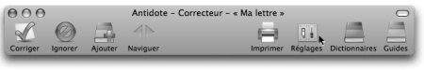
Dans la barre de menus d’Antidote, choisissez Outils, puis Options.
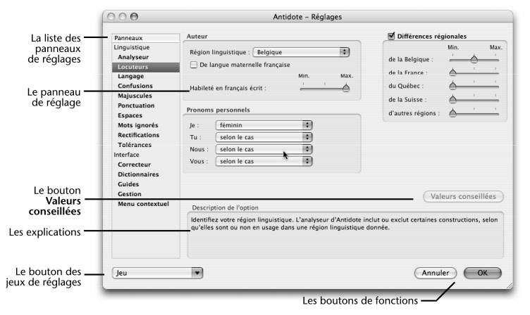
Posologie, p.76 à 95

Note
Le correcteur d’Antidote n’est pas omniscient, la complexité expressive de la langue demeure un défi technique immense. Il reste un correcteur grammatical, non un correcteur sémantique.

LE CORRECTEUR

La façon d’appeler le correcteur d’Antidote varie selon les logiciels. Consultez le document Lisez-moi Logiciels pour savoir comment appeler Antidote de votre logiciel de traitement de texte ou de courrier électronique. Par exemple, à partir de Microsoft Word, il suffit de cliquer sur l’icône du correcteur (le crochet dans la barre d’outils d’Antidote) pour faire analyser votre texte par le correcteur d’Antidote.

Le correcteur d’Antidote fait l’analyse syntaxique complète de chaque phrase et vérifie l’orthographe, la syntaxe, les accords grammaticaux, l’usage, etc. En outre, ses trois prismes offrent des dizaines de filtres qui permettent de pousser la révision et l’inspection d’un texte. Le correcteur présente le résultat de ses détections dans la fenêtre illustrée ci-dessous. Il se sert des soulignés pour signaler les erreurs, réelles ou potentielles, et offre trois niveaux d’explication pour vous aider à comprendre ses diagnostics. Il vous propose des corrections que vous n’avez qu’à approuver pour qu’il les apporte lui-même au texte.
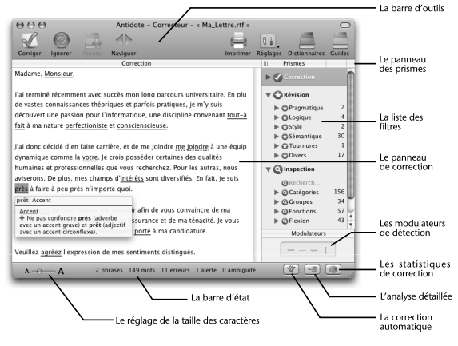
Posologie, p.21 à 47


1. Placer le curseur à l’endroit où la correction doit débuter ou sélectionner le texte à corriger.
2. Lancer le Correcteur à l’aide du bouton
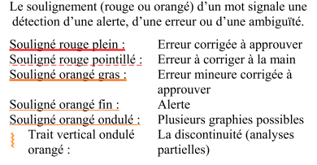
3. Lors de la correction du mot, Antidote propose 3 niveaux d’explication :

1er : infobulle (visible automatiquement, lorsque l’erreur est pointée);
2e : explication contextuelle (en cliquant sur l’infobulle);
3e : les guides (cliquez sur le signe « + » situé dans le volet d’explication ou faites « + » au clavier).

4. Le volet Nature et fonction : choisissez Nature et fonction dans le menu contextuel. La nature et la fonction s’affichent alors sous l’élément sélectionné.

5. Pour corrigé le texte original, vous devez d’abord approuver chaque correction proposée. Vous pouvez procéder de quatre façons : avec la barre d’outils, la souris, le menu contextuel ou le clavier.
Résumé des commandes
Approuver
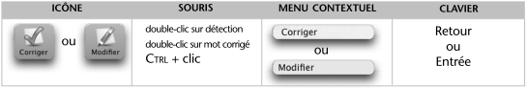
Ignorer
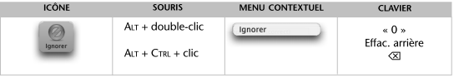
Toujours ignorer cette alerte
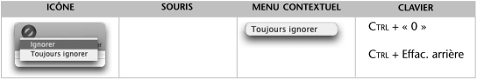
Passer à la détection précédente/à la détection suivante
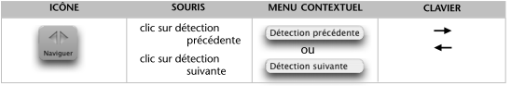
Obtenir plus d’explications
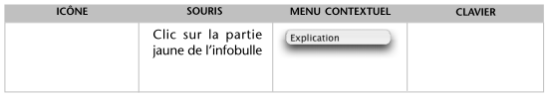
Ajuster la sensibilité
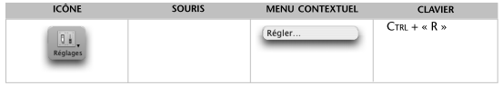
Ajouter un mot au dictionnaire personnel
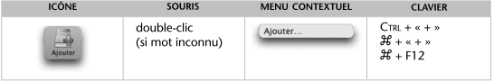
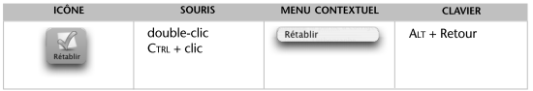
Annuler une correction

La correction automatique
Vous pouvez corriger dans votre texte, en une seule opération, toutes les erreurs les plus évidentes qu’Antidote a détectées. Cliquez sur le bouton de correction automatique dans le bandeau inférieur du correcteur. Antidote vous indique le nombre de corrections qui seront effectuées automatiquement et vous demande de confirmer l’autocorrection.

LES PRISMES DU CORRECTEUR

Le prisme de correction
Une quarantaine de filtres de correction isolent les détections du correcteur selon la nature des erreurs : Orthographe, Lexique, Grammaire, Syntaxe, Ponctuation, Rédaction et Typographie. Ainsi, vous pourriez vous consacrer à la correction des seules erreurs de ponctuation ou encore vous pencher uniquement sur les erreurs liées à la féminisation des titres. Cliquez simplement sur le filtre désiré, et les détections correspondantes seront surlignées.

Le prisme de révision
Le prisme de révision offre 32 filtres qui s’attaquent à certaines caractéristiques textuelles particulièrement délicates; si un texte est important, il serait bon de lui appliquer chacun de ces filtres avec soin. En ce sens, les filtres de révision s’apparentent à une extension de la correction proprement dite, mais à la différence que les éléments surlignés ne sont pas nécessairement suspects. Pour procéder à la révision complète du texte, il suffit de naviguer de cas en cas et de filtres en filtres en évaluant les surlignés d’un œil critique et en corrigeant les problèmes au besoin.

Le prisme d’inspection
Les quelque quatre-vingts filtres du prisme d’inspection décortiquent les éléments de base du texte et permettent de l’examiner en profondeur.

LES DICTIONNAIRES

Vous pouvez consulter les dictionnaires d’Antidote à tout moment pendant la rédaction ou la correction de votre texte. La fenêtre des dictionnaires s’ouvre automatiquement au mot sélectionné et, comme dans l’illustration suivante, vous présente le nombre de résultats pour chacun des dix dictionnaires.

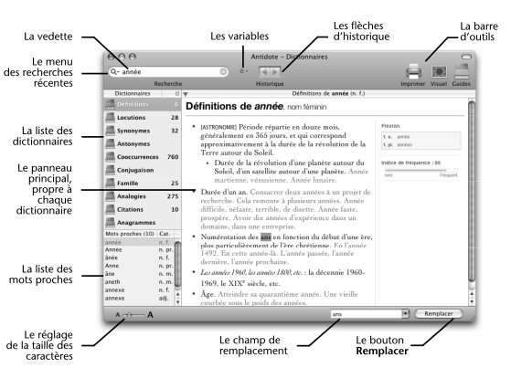
Posologie, pages 49 à 68

Placez le curseur sur un mot ou sélectionnez-le avec la souris, puis appelez Antidote et choisissez le dictionnaire désiré.
Consultez le document Lisez-moi Logiciels pour savoir comment appeler Antidote de votre logiciel de traitement de texte ou de courrier électronique. Par exemple, à partir de Microsoft Word, il suffit de cliquer sur l’icône des dictionnaires pour ouvrir la fenêtre des dictionnaires.

Les mots proches
La liste des mots proches apparait en bas à gauche lorsque le mot en vedette peut appartenir à plusieurs catégories (comme mobile, adjectif, ou mobile, nom).

Dictionnaire des définitions
Les définitions, précises et riches en exemples, sont d’autant plus pratiques que chaque mot qui s’y trouve peut à son tour être consulté simplement par double-clic.
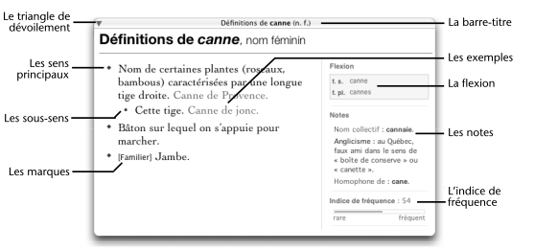

Dictionnaire des locutions
Le dictionnaire des locutions énumère et définit l’ensemble des expressions plus ou moins figées qui sont construites avec le mot en vedette.

Fenêtre du dictionnaire des locutions
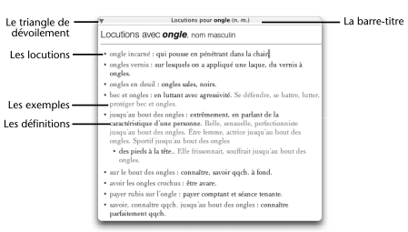

Dictionnaire des synonymes
Le dictionnaire des synonymes d’Antidote vous offre un million de synonymes, Il énumère aussi près de 100 000 hyponymes et hyperonymes.
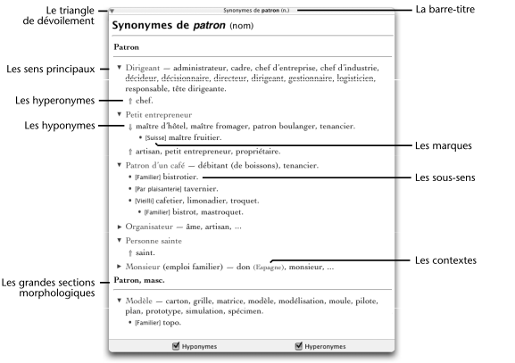
Dictionnaire des antonymes
Un antonyme est un mot dont le sens s’oppose plus ou moins directement à celui d’un autre mot. Le dictionnaire d’antonymes d’Antidote rassemble plus de 100 000 antonymes.
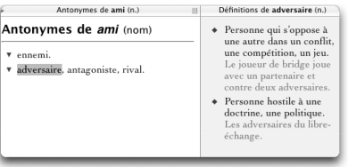

Dictionnaire des cooccurrences
Le dictionnaire des cooccurrences présente l’ensemble des combinaisons lexicales les plus remarquables du mot en vedette, classées selon le contexte syntaxique, la force de cooccurrence et, s’il y a lieu, selon les divers sens du mot vedette. On entend par combinaison lexicale remarquable une paire de mots dont l’association dans la langue est forte, fréquente et spontanée. Comment, par exemple, qualifier une lumière d’« intense » ? Ce peut être : lumière vive, crue, aveuglante, éclatante, éblouissante, intense, incandescente, etc.
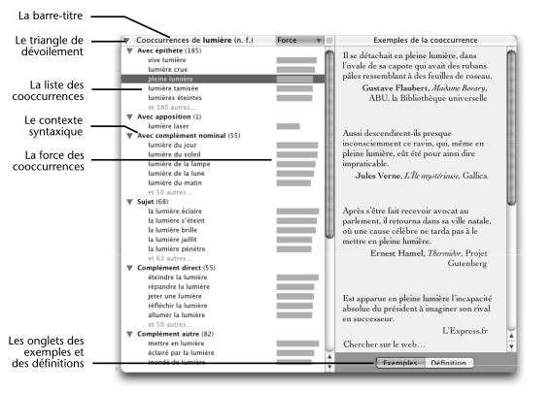

Dictionnaire de la conjugaison
Le tableau donne l’ensemble des formes conjuguées à tous les modes et à tous les temps. La forme donnée en vedette est surlignée pour aider à la repérer. Cliquez sur une forme pour la sélectionner, puis sur Remplacer pour l’insérer dans votre texte.
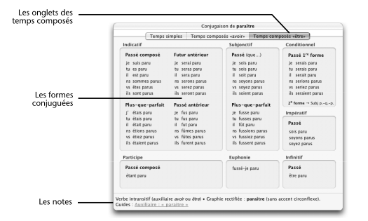
Dictionnaire des familles
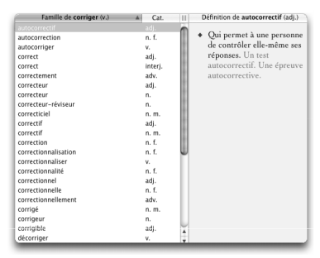
Le dictionnaire des familles présente tous les mots de la famille morphosémantique à laquelle appartient le mot en vedette. Une famille regroupe les mots qui ont une racine morphologique commune et qui gravitent autour d’un sens commun.

Dictionnaire des analogies
Vous cherchez le nom des câbles qui relient la voilure d’un parachute au harnais du parachutiste ? Entrez parachute en vedette, et cliquez sur Analogies dans la liste des dictionnaires.
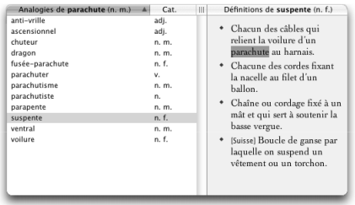

Dictionnaire de citations
Le dictionnaire de citations offre une compilation de près de 160 000 phrases de grands auteurs et de grands journaux afin d’illustrer les emplois des mots, comme ci-dessous pour le mot bourreau.
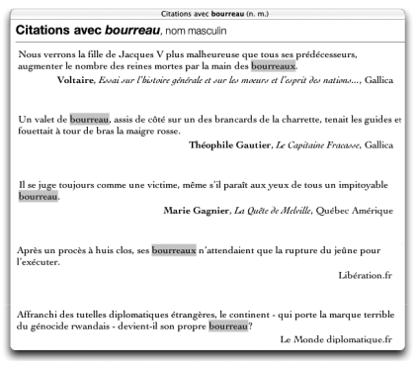
Dictionnaire des anagrammes
Les anagrammes sont des mots qui contiennent les mêmes lettres, mais dans un ordre différent, comme olive, voile et viole. Ils sont particulièrement prisés par les joueurs de Scrabble. L’option Ajouter permet l’ajout d’une ou deux lettres au mot vedette tandis que l’option Enlever autorise le retrait d’une ou deux lettres au mot vedette.
La recherche avec variables
Dans certaines situations, il peut être utile de chercher un mot sans en connaître toutes les lettres.

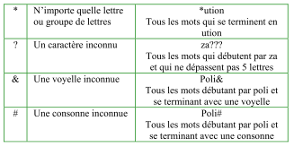
Options de la recherche avec variables

L’option Accents permet à Antidote d’insérer ou d’ignorer des accents pour former des mots. Par exemple, la requête co?é donnerait notamment cône, côté et côte. Si la case Accents n’est pas cochée, Antidote respecte scrupuleusement les accents de la vedette. Dans ce cas, les trois mots mentionnés ci-dessus seraient donc omis de la liste de résultats.

L’option Flexions autorise Antidote à ajouter aux résultats toute forme fléchie qui pourrait correspondre à la requête. Avec cette option active, la requête poli? donnerait notamment le verbe polir et ses formes conjuguées correspondantes (polis, polit et polît). Sans les flexions, la même requête ne donnerait que la forme infinitive (polir).

L’option Ponctuation laisse Antidote insérer n’importe quel caractère qui n’est ni une lettre ni un chiffre (espace, point, etc.). Une requête sur auj* avec cette option activée produit notamment au juste, aujourd’hui, au jour le jour, au jugé, etc. En décochant la case, la liste se limite à aujourd’hui.

LES GUIDES

Les dix guides linguistiques d’Antidote rassemblent plus de 575 articles sur les difficultés de la langue française. Grâce à des trucs faciles à retenir, à des exemples judicieux et à une large couverture thématique, les guides vous aident à comprendre vos erreurs et surtout à éviter de les commettre de nouveau.
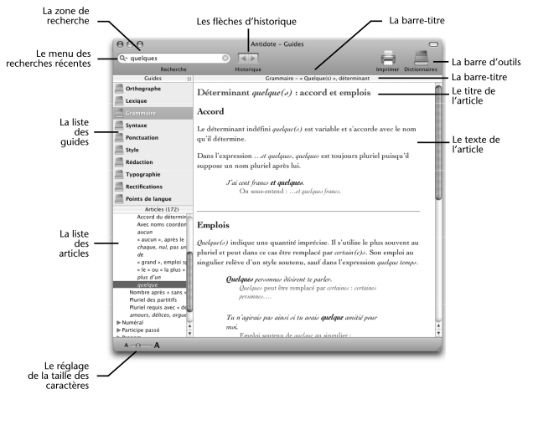
La liste des guides et des articles
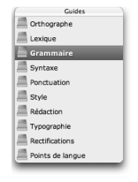
Le panneau supérieur gauche présente les dix guides linguistiques d’Antidote : Orthographe, Lexique, Grammaire, Syntaxe, Ponctuation, Style, Rédaction, Typographie, Rectifications, Points de langue.

LE DICTIONNAIRE PERSONNEL

Même si les dictionnaires d’Antidote recèlent déjà plus de 117 000 mots, il se peut que la phrase que vous lui soumettez contienne un mot qu’il ne connait pas. S’il s’agit d’un mot que vous utilisez fréquemment, il est très important de l’ajouter au dictionnaire, sinon le correcteur d’Antidote n’aura d’autre choix que de spéculer sur la nature et sur les caractéristiques de ce nouveau mot. C’est pourquoi un dictionnaire personnel est mis à votre disposition. Vous pouvez y inscrire des mots ou des expressions qui seront dès lors connus par Antidote, ce qui facilitera et accélèrera l’analyse du texte. Vous pouvez en tout temps modifier ou supprimer les entrées que vous avez ajoutées au dictionnaire personnel.

